1 Phân tích yêu cầu
Xác định Actor chính | Vai trò hệ thống
Khách hàng | Tìm kiếm vé, xem chi tiết vé, chọn chỗ và mua vé
Nhân viên bán vé | Thêm, Cập nhật trạng thái vé
Quản lý | Xem báo doanh thu tháng

Chức năng | Tìm kiếm & xem chi tiết | Khách hàng tìm kiếm và xem chi tiết vé
Chức năng | Mua vé | Khách hàng chọn chỗ và mua vé
Chức năng | Thêm & cập nhật | Nhân viên bán vé them chuyến bay mới và cập nhật trạng thái chỗ ngồi
Chức năng | Xem báo cáo | Quản lý xem báo cáo doanh thu tháng
Chức năng | Đăng nhập | Khách hang, nhân viên cần đăng nhập để có thể thao tác với các chức năng
Phi chức năng | Hết chỗ | Hệ thống sẽ thông báo hết chỗ và không tạo vé
Phi chức năng | Giới hạn | Hệ thống giới hạn vé đặt chuyến bay

2. Vẽ Use Case Diagram
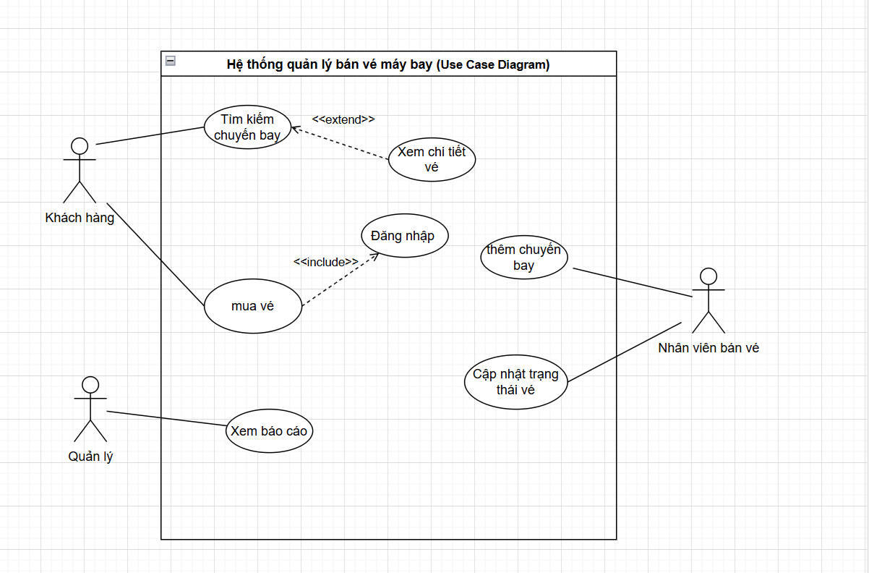

3. Đặt tả Use Case
- Tên Use Case : Đặt vé
- Actor Chính : Khách hàng
- Tiền điều kiện: Kháng hàng phải đăng nhập mới được mua vé
- Luồng xử lý chính:
Khách hàng ấn tìm kiếm và mua vé
Hệ thống sẽ phải sẽ kiểm tra số lượng còn hay là không
Thành công khách hàng được gửi thông báo xác nhận có vé
-Luồng xử lý phụ:
Nếu vé hết hệ thống sẽ thông báo hết vé và không tạo vé.
-Hậu điều kiện: Trừ ra chỗ vé đã đặt, nhân viên cập nhật vé

4. Đặc tả Alternative Flow – Use Case
- Khách hàng chọn chỗ ngồi -> Hệ thống kiểm tra số lượng chỗ trống -> Hệ thống
thông báo chuyến bay đã hết chỗ -> Hủy tạo vé

